1. 简单数据类型与复杂数据类型

简单类型又叫做基本数据类型或者值类型，复杂类型又叫做引用类型

1. 值类型:简单数据类型/基本数据类型，在存储是变量中存储的事值本身，因此叫做值类型如String,number,boolean,undefined,null
2. 引用类型:复杂数据类型，在存储时变量中存储的仅仅是地址（引用）,因此叫做引用数据类型，通过new关键字创建的对象（系统对象、自定义对象），如Object、Array、Date等
3. 栈和堆

Var arr = [1,2,3];复杂数据类型

Age

18

堆

（复杂类型）

栈

（简单类型）

存放值

1

2

3

0x11aaa

arr

内存

1. 栈（操作系统）：由操作系统自动分配师范存放函数的参数值、局部变量的值等

直接在栈里存放值

1. 堆（操作系统）：存储复杂类型（对象）,一般由程序员分配释放，若不释放，由垃圾回收机制回收

在栈里存放指向堆的地址，堆存放数据

1. 简单类型传参

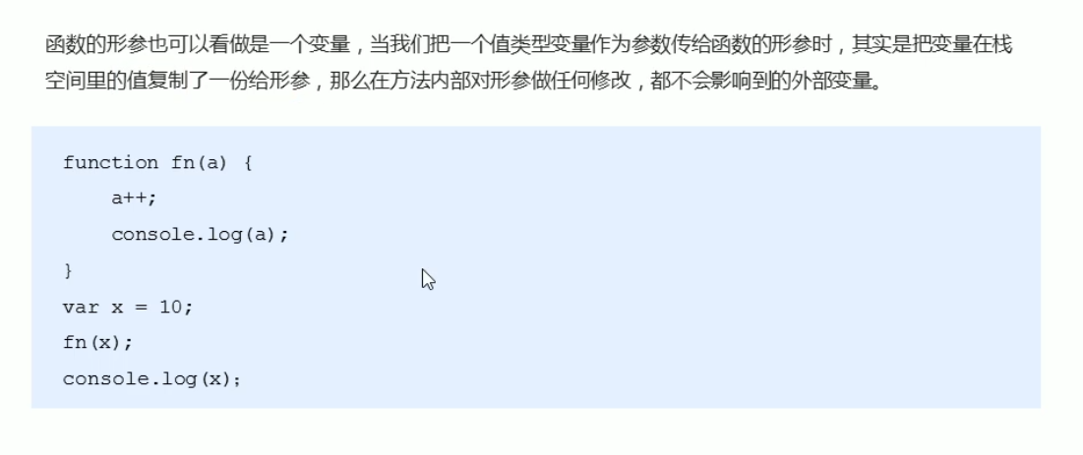

1. 复杂类型传参

